DIA | MES | AÑO | HORA INICIAL | HORA FINAL
10 | 04 | 2019 | 3:00 p.m. | 5:00 p.m.

OBJETIVO | Realizar mesa de trabajo del CIDEA
RESPONSABLES | Integrantes CIDEA MUNICIPIO DE LA VEGA

TEMAS DE AGENDA | ASISTENTES
TEMAS DE AGENDA | NOMBRES Y APELLIDOS | FIRMAS
- Bienvenida por parte del Dr. Walter Peña.  - Lectura y aprobación del acta anterior.  - Elaboración Plan Territorial de Educación Ambiental del CIDEA.  - Socialización PRAE´s  - Propuestas | PRESENTES:  LUIS EDILBERTO CHAVES ALVARADO – Alcalde Municipal  WALTER ORLANDO PEÑA – Secretario de Productividad y Competitividad.  MARIA ISABEL PINZON – Docente IED Luis Alfonso Valbuena.  ALIRIO MENESES – Docente IED Ricardo Hinestrosa Daza.  LUIS GABRIEL RODRIGUEZ R.  Docente IED El Vino  MARTHA ENID PRIETO AREVALO – Contratista Alcaldía  RUBIELA CASTILLO RUBIANO  Secretaria de Productividad y Competitividad  YENNY MARCELA ALVAREZ– Corporación Autónoma Regional de Cundinamarca CAR  JHOSEP S. MORENO – Corporación Autónoma Regional de Cundinamarca CAR.  LEIDY MILENA SALCEDO – Corporación Autónoma Regional de Cundinamarca CAR  DANY SUAREZ- Gestor comunitario Policía Nacional.  JOSE HERNANDEZ – presidente Asojuntas.  FREDY JAVIER VARGAS PERILLA – Secretario oficia de planeación Municipal
Dando cumplimiento al Decreto No. 074 de 2006, La Administración Municipal procede a convocar y realizar la reunión del CIDEA Municipal.

Siendo las 3:00 p.m. del día 10 de abril de 2019, se inició a la reunión del Comité Interinstitucional de Educación Ambiental CIDEA, del Municipio de La Vega, en las instalaciones de la alcaldía municipal, con siguiente orden del día:

- Saludo por parte del Luis Edilberto Chaves – Alcalde Municipal
- Verificación del quorum
- Lectura del acta anterior
- Lectura propuesta de modificación decreto CIDEA
- Informe de avance PRAES
- Presentación programas CAR
- Informe de avance de actividades secretaria del CIDEA (SEPROCOM)
- Revisión de compromisos
- Proposiciones y varios

- El señor Alcalde Municipal, da la bienvenida a los asistentes, brindando compromiso y disponibilidad para seguir trabajando con las actividades programas en el comité y de igual forma da a conocer las diferentes actividades realizadas y que están relacionadas con la sostenibilidad ambiental en el municipio.

- Verificación de quorum. Se realiza la verificación del quorum, quedando este aprobado por asistencia del más del 50% de los participantes.

- Lectura y aprobación del Acta Anterior. Se da lectura al acta anterior de fecha 13 de marzo y se aprueba por unanimidad.

- Se da lectura a la propuesta de modificación del decreto 074 de 2006 de creación del CIDEA, revisado previamente por parte de la Secretaria de Gobierno.

- Informe PRAE´S: Cada una de la Instituciones Educativas da a conocer los avances de cada uno de los PRAES, como implementación de talleres, celebración de calendario ambiental y continúan con el desarrollo de cada uno de los proyectos.

- Informe de avance de actividades secretaria del CIDEA (SEPROCOM). La secretaria técnica del comité Da a conocer el reporte de actividades.
- Revisión de compromisos. Se procede a revisar el cumplimiento de compromisos establecidos en el comité anterior. Sigue pendiente el traslado de contenedores, el cual no ha sido posible por tema de transporte. Sigue pendiente el trámite para manejo de abejas en el IED RHIDA, pendiente la entrega formal del PEGR de la IED RHIDA

PROPOSICIONES Y VARIOS
Sin más asuntos que tratar, se levanta la reunión, siendo las 5:00 pm.

COMPROMISOS / ACCIONES | RESPONSABLES |  | FECHA
COMPROMISOS / ACCIONES |  |  | DIA | MES | AÑO
Traslado de contenedores a IEDR El Vino y IEDR Luis Alfonso Valbuena Ulloa | Policía Nacional  Secretaria de Productividad y Competitividad |  |  | 04 | 2019
Formulación propuesta de separación de residuos sólidos en la fuente en IED El Vino y centro poblado. | IED EL VINO. SEPRECOM |  | 30 | 04 | 2019
Radicar documento Plan Escolar de Gestión del Riesgo de la IED RHIDA ante el CMGRD | RHIDA |  | 10 | 04 | 2019
RESPONSABLE DEL ACTA |  | FECHA PROXIMA REUNION
Martha Enid Prieto Arévalo  Secretaria de Productividad y Competitividad |  | 8 de mayo de 2019 a las 3:00 p.m.
FECHA: FEBRERO DE 2013 |  | VERSION : 01 CODIGO : FOT-MR-001

ANEXOS:
- Registro Fotográfico de la reunión
- Listado de Asistencia
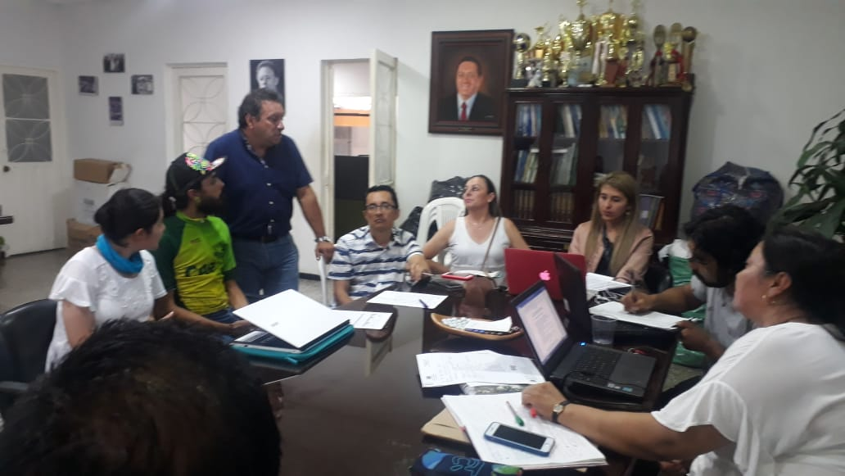

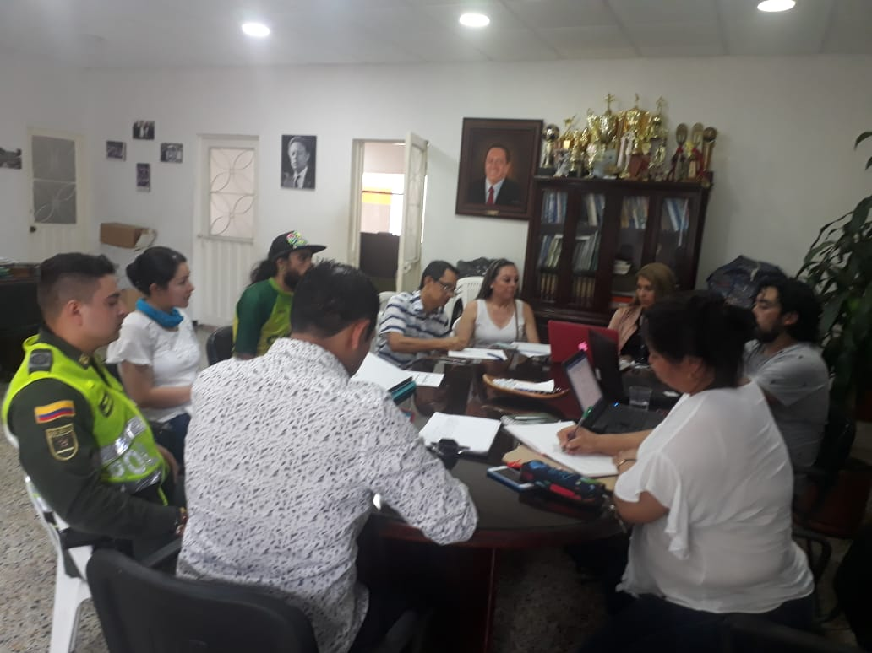

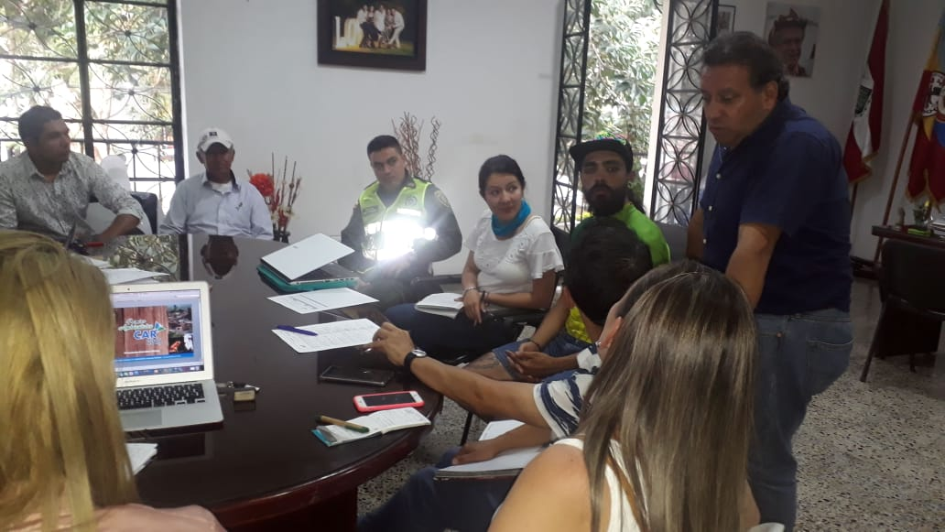

INFORME ACTIVIDADES
SECRETARIA DE PRODUCTIVIDAD Y COMPETITIVIDAD.
Abril de 2019

IEDR LUIS ALFONSOVALBUENA ULLOA
- solicitud asesoría CAR formulación Plan Escolar para la Gestión del riesgo. Asignada la Profesional CAR Mayra Alejandra
- Entrega Insumos para el proyecto “Que hay tras una taza de café”
- Solicitud CAR asesoría en identificación de especies de flora y fauna en aula ambiental abierta.
- Postulación programa “agua, vida y saber” – planta de tratamiento de agua potable – 12-03-2019.
- Implementación programa CAR BiciCAR.
- Bebederos de agua pedestal con refrigeración – proceso de adquisición
- Asesoría e insumos implementación Huerta Escolar
IED EL VINO.
- Solicitud asesoría CAR formulación Plan Escolar para la Gestión del riesgo.
Profesional CAR Mayra Alejandra
- Implementar proceso de sensibilización en separación en la fuente – instalación contenedor botellas – sector comercial El Vino. En etapa de contratación.
- Postulación programa “agua, vida y saber” – planta de tratamiento de agua potable – 12-03-2019.
- Bebederos de agua pedestal con refrigeración - proceso de adquisición
- Asesoría e insumos implementación Huerta Escolar
RHIDA
- Bebederos de agua pedestal con refrigeración- proceso de adquisición
- Asesoría CAR – conservación de agua y suelo Rad 20192117332 – Profesional asignado Cesar Venegas.
- Se realiza solicitud CAR visita técnica para revisión de árboles en alto riesgo. Rad. 20191116470
- Se realiza solicitud CAR CICLO RECICLO- continuar con el acompañamiento compostaje – Rad. 20191116473
- Implementación programa CAR BiciCAR.
- Acompañamiento proyecto café con moringa.

